ПРОЕКТ РЕШЕНИЯ
о предоставлении разрешения на условно разрешенный
вид использования земельных участков и объектов капитального строительства

В соответствии со статьей 39 Градостроительного кодекса Российской Федерации, административным регламентом предоставления муниципальной услуги «Предоставление разрешения на условно разрешенный вид использования земельных участков и (или) объектов капитального строительства», утвержденным постановлением администрации Находкинского городского округа от 06.04.2022 № 396, на основании рекомендаций комиссии по подготовке проекта Правил землепользования и застройки Находкинского городского округа, руководствуясь статьей 48 Устава Находкинского городского округа, администрация Находкинского городского округа
ПОСТАНОВЛЯЕТ:
1. Предоставить или отказать в предоставлении разрешения на условно разрешенный вид использования земельных участков:
1.1. На условно разрешенный вид использования « туристическое обслуживание (5.2.1)» в отношении земельного участка площадью 1002 кв.м с кадастровым номером 25:31:050002:1982, расположенного по адресу: Приморский край, городской округ Находкинский, город Находка, территория ДНТ Ливадия, земельный участок 57.
1.2. На условно разрешенный вид использования «магазины (4.4)» в отношении земельного участка площадью 449 кв.м с кадастровым номером 25:31:010404:7188, расположенного по адресу: местоположение установлено относительно ориентира, расположенного за пределами земельного участка. Ориентир жилой дом. Участок находится примерно в 35 метрах по направлению на северо-запад от ориентира. Почтовый адрес ориентира: Приморский край, Находкинский городской округ, город Находка, улица Бестужева, 9А.
2. Управлению внешних коммуникаций администрации Находкинского городского округа (Долгова) опубликовать данное постановление в сетевом издании «Ведомости Находки».
3. Управлению делопроизводства администрации Находкинского городского округа (Атрашок) разместить настоящее постановление на официальном сайте Находкинского городского округа.
4. Контроль за исполнением данного постановления «О предоставлении разрешения на условно разрешенный вид использования земельного участка» возложить на заместителя главы администрации.

Схема расположения земельных участков

1.1. Земельный участок 25:31:050002:1982

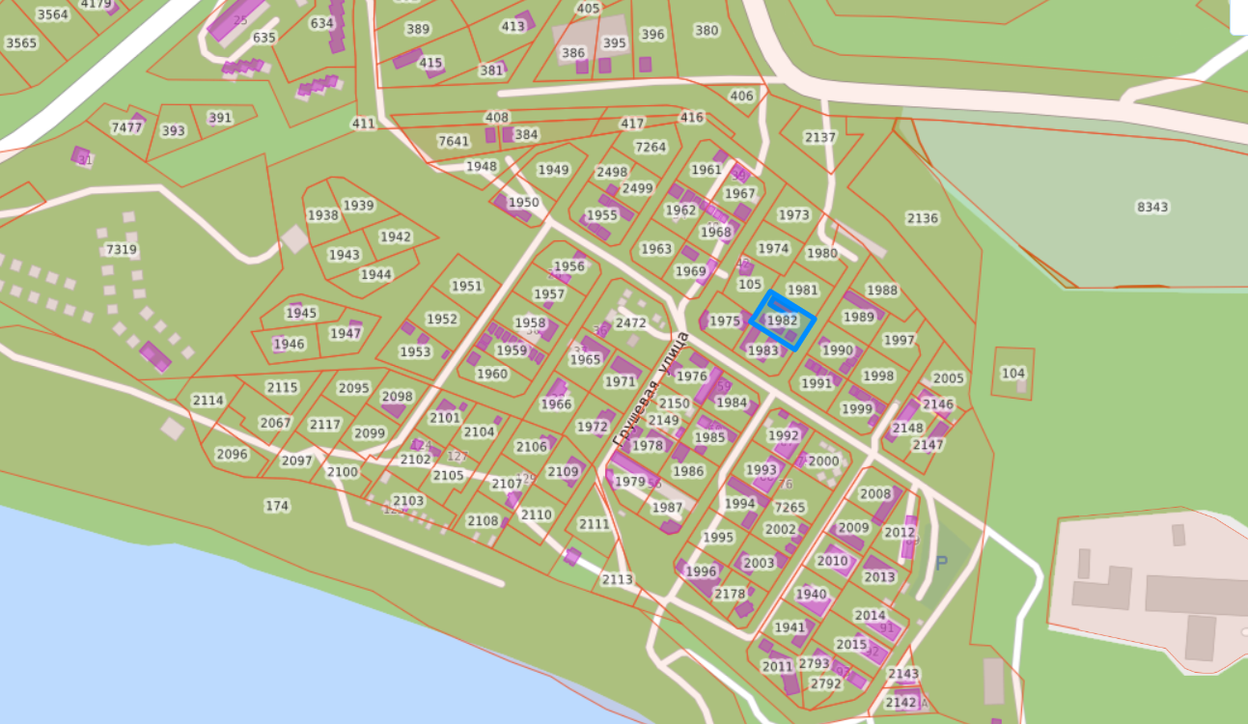

1.2. Земельный участок 25:31:010404:7188
